Государственное бюджетное профессиональное образовательное учреждение

«Нижегородский радиотехнический колледж»

ОП.08 Основы проектирования баз данных

ОТЧЁТ

по лабораторной работе

## **Тема «Работа с функциями даты и времени в СУБД MySQL»**

**Цель работы:** знакомство с использованием функций даты и времени в СУБД MySQL

Выполнил: Проверил:

обучающийся группы 2ИСиП-19-1 Преподаватель

Мамонов Антон Гутянская Е.М.

Нижний Новгород

2021г.

1. Выберите из таблицы EXAM_MARKS все записи за 2021 год.

select * from exam_marks where year(exam_date) = 2021

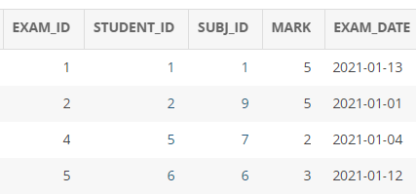

2. Выберите из таблицы EXAM_MARKS все записи за февраль текущего года.

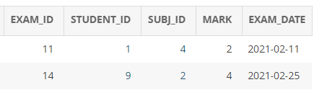select * from exam_marks where year(exam_date) = year(current_date) and month(exam_date) = 2

3. Выберите из таблицы EXAM_MARKS все записи за двадцатый день прошлого месяца.

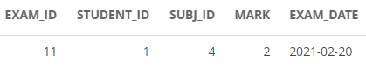select * from exam_marks where month(exam_date) = month(current_date) - 1 and day(exam_date) = 20;

4. Выберите из таблицы EXAM_MARKS все записи за следующие дни января месяца: 1, 7, 11, 12, 15, 19, 21, 29.

select * from exam_marks where month(exam_date) = 1 and day(exam_date) in (1, 7, 11, 12, 15, 19, 21, 29);

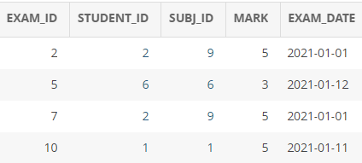

5. Выберите из таблицы EXAM_MARKS все записи за субботу.

select * from exam_marks where dayofweek(exam_date) = 7;

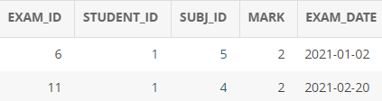

6. Выберите из таблицы EXAM_MARKS все записи, в которых день меньше месяца.

select * from exam_marks where dayofmonth(exam_date) < month(exam_date)

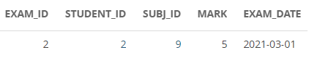

7. При выборке из таблицы EXAM_MARKS запишите день, месяц и год в отдельные поля.

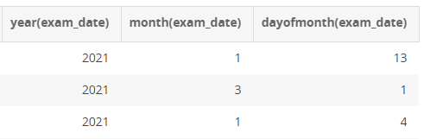select exam_id, student_id, subj_id, mark, year(exam_date), month(exam_date), dayofmonth(exam_date) from exam_marks;

8. При выборке из таблицы EXAM_MARKS создайте новое поле today, в котором будет номер текущего дня недели.

select *, dayofweek(exam_date) as today from exam_marks

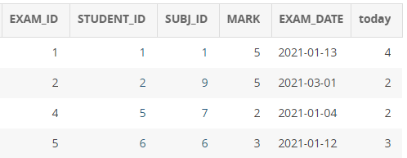

9. При выборке из таблицы EXAM_MARKS запишите год, месяц и день в отдельные поля с помощью EXTRACT.

select exam_id, student_id, subj_id, mark, extract(year from exam_date) as year, extract(month from exam_date) as month, extract(day from exam_date) as day from exam_marks;

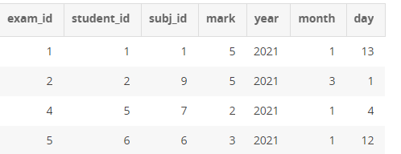

10. При выборке из таблицы EXAM_MARKS выведите дату в формате '31.12.2025'.

select exam_id, student_id, subj_id, mark, date_format(exam_date, '%e.%c.%y') as date from exam_marks;

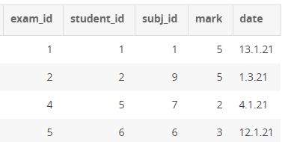

11. При выборке из таблицы EXAM_MARKS выведите дату в формате '2025% 31.12'.

select exam_id, student_id, subj_id, mark, date_format(exam_date, '%y%%%e.%c') as date from exam_marks;

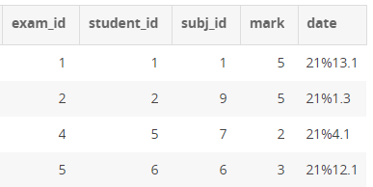

12. При выборке из таблицы EXAM_MARKS прибавьте к дате 1 день.

select exam_id, student_id, subj_id, mark, date_add(exam_date, interval 1 day) as date from exam_marks;

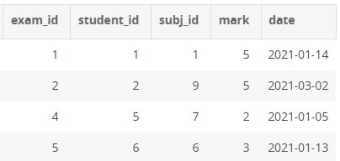

13. При выборке из таблицы EXAM_MARKS отнимите от даты 1 день.

select exam_id, student_id, subj_id, mark, date_sub(exam_date, interval 1 day) as date from exam_marks;

